**ΤΡΑΠΕΖΑ ΘΕΜΑΤΩΝ**

**ΦΥΣΙΚΗ Γ ΛΥΚΕΙΟΥ**

**Β ΘΕΜΑ**

**ΚΒΑΝΤΟΜΗΧΑΝΙΚΗ**

**➤ 23134 / Β2**

**2.2.** Ένα μέλαν σώμα που έχει απόλυτη θερμοκρασία $Τ_{1}=1450Κ$ εκπέμπει το μέγιστο της ακτινοβολίας του στην περιοχή του υπέρυθρου Η/Μ φάσματος, σε μήκος κύματος «αιχμής» $λ_{1max}=2000nm$. Ένας τρόπος υπολογισμού της επιφανειακής θερμοκρασίας του Ηλίου είναι να θεωρηθεί ως μέλαν σώμα. Ο Ήλιος εκπέμπει το μέγιστο της ακτινοβολίας του στο ορατό φάσμα, σε μήκος κύματος $λ_{2max}=500nm$. Αυτό το μήκος κύματος αντιστοιχεί στο μέγιστο της ευαισθησίας του ανθρώπινου ματιού (κυανοπράσινο φως)! Σύμφωνα με αυτά τα δεδομένα η απόλυτη θερμοκρασία της επιφάνειας του Ηλίου είναι

**(α) $2900Κ$** , **(β) $5800Κ$** , **(γ) $11600Κ$**

**2.2.Α.** Να επιλέξετε την ορθή απάντηση.

***Μονάδες 4***

**2.2.B.** Να αιτιολογήσετε την επιλογή σας*.*

***Μονάδες 9***

**➤ 25244 / B1**

**(ΥΛΗ: 7.4 Φαινόμενο Compton)**

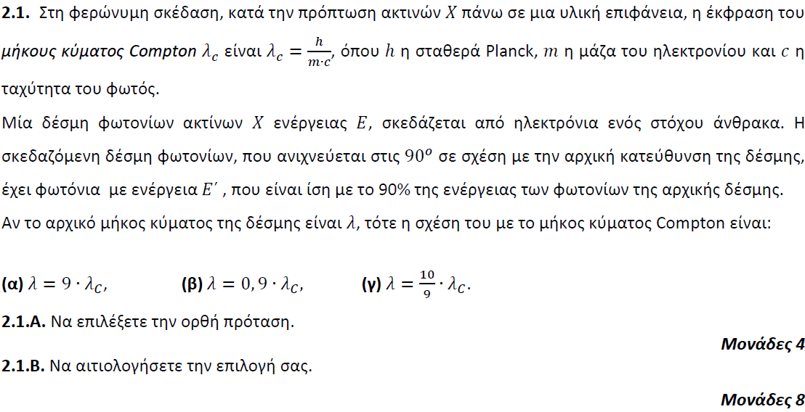

**➤** [**25490 / B2**](https://drive.google.com/file/d/1OHnO2BWpyxaue0crgKjKo7v9qQNE12l-/view?usp=share_link)

**(ΥΛΗ: 7.3 Το φωτοηλεκτρικό φαινόμενο)**

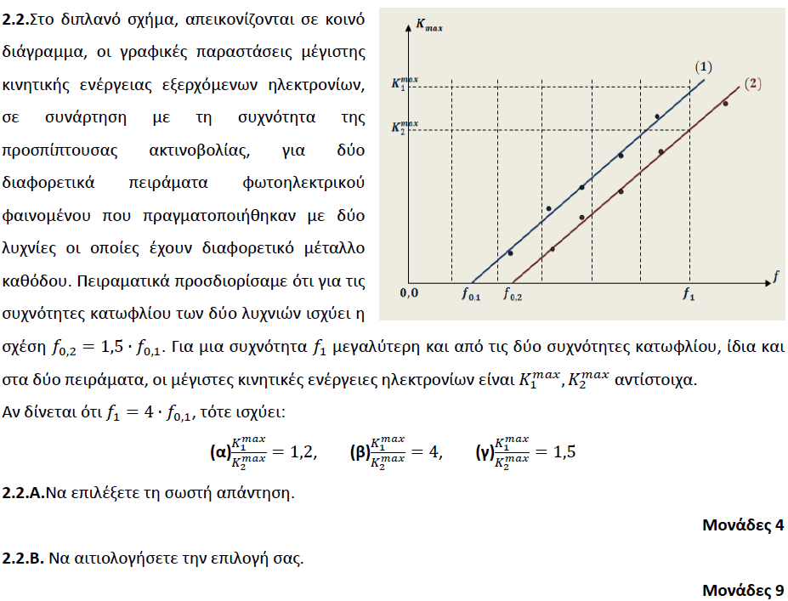

**➤** [**25720 / B1**](https://drive.google.com/file/d/1gRUKvHVp01qj1QAcIoC_IVWwwrqWpRrw/view?usp=share_link)

**(ΥΛΗ: 7.3 Το φωτοηλεκτρικό φαινόμενο)**

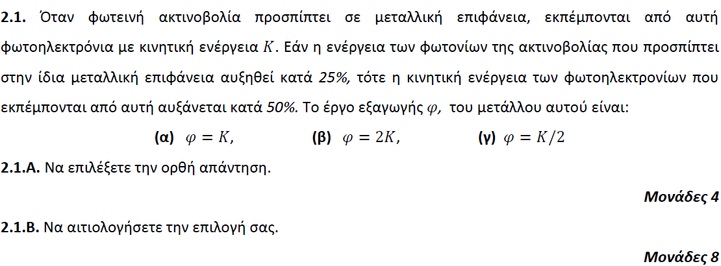

**➤ 25996 / B2**

**(ΥΛΗ: 7.4 Φαινόμενο Compton)**

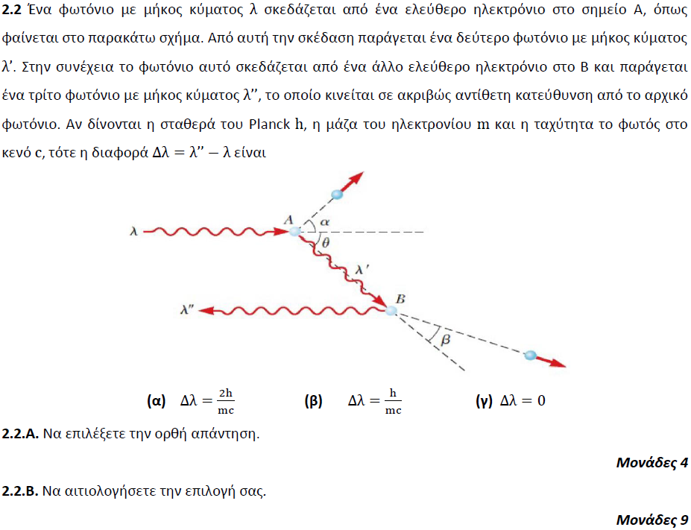

**➤** [**26256 / B2**](https://drive.google.com/file/d/18YG8u0jiAxqCrL-VwHk0kKh20d2aFejN/view?usp=share_link)

**(ΥΛΗ: 7.2 Η ακτινοβολία του μέλανος σώματος)**

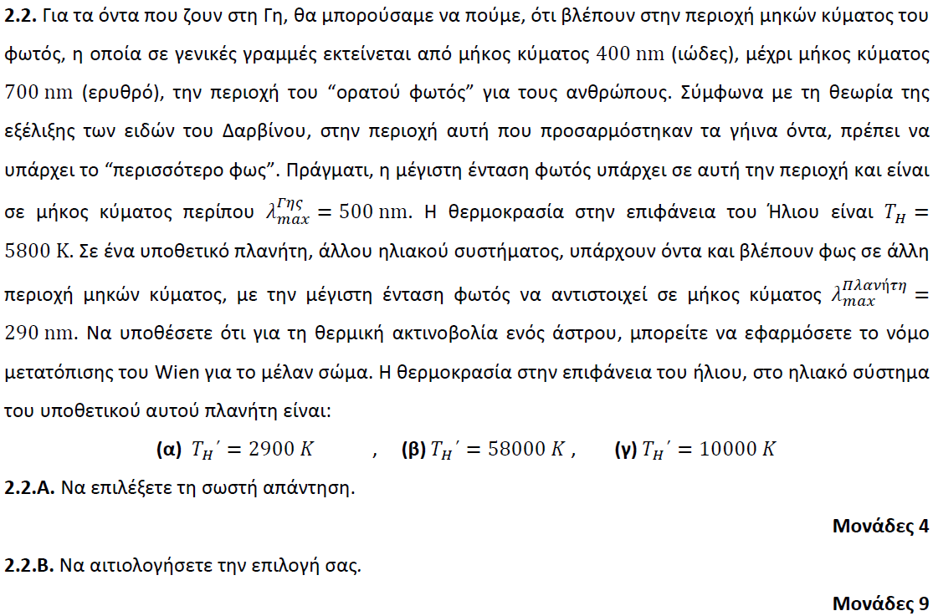

**➤** [**26257 / B1**](https://drive.google.com/file/d/1c_REhtsN9RU4w0JpwsPjj-91LsGGpbKJ/view?usp=share_link)

**(ΥΛΗ: 7.2 Η ακτινοβολία του μέλανος σώματος)**

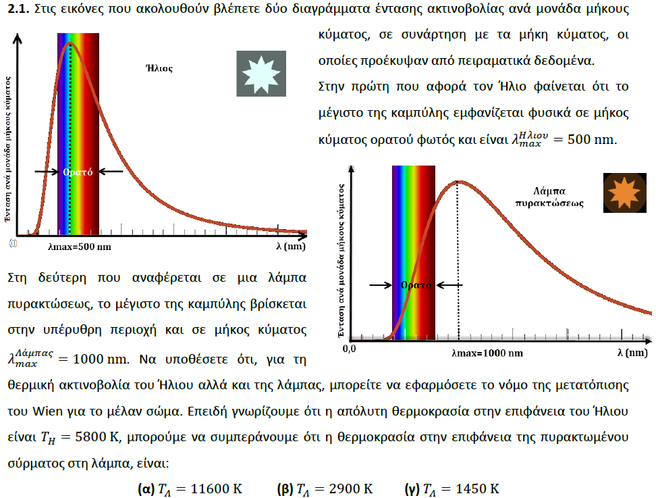

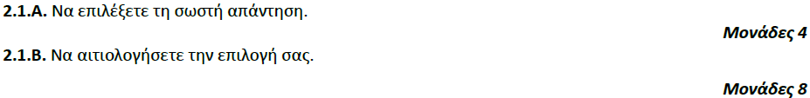

**➤** [**26352 / B2**](https://drive.google.com/file/d/1Sw_CE3hTJJDD1GkmodamzQ81jY43Udnx/view?usp=share_link)

**(ΥΛΗ: 7.4 Φαινόμενο Compton)**

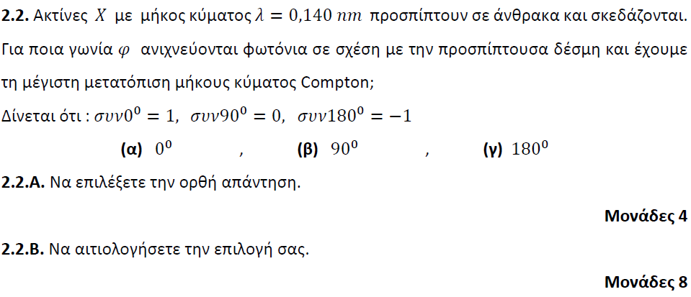

**➤** [**26530 / B1**](https://drive.google.com/file/d/1PuAB6ZouxrQt1Pf2fyFyfWEneGrzW7BV/view?usp=share_link)

**(ΥΛΗ: 7.2 Η ακτινοβολία του μέλανος σώματος)**

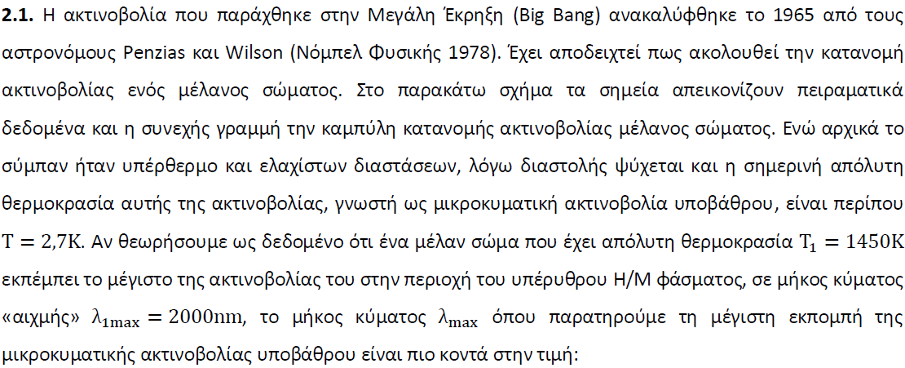

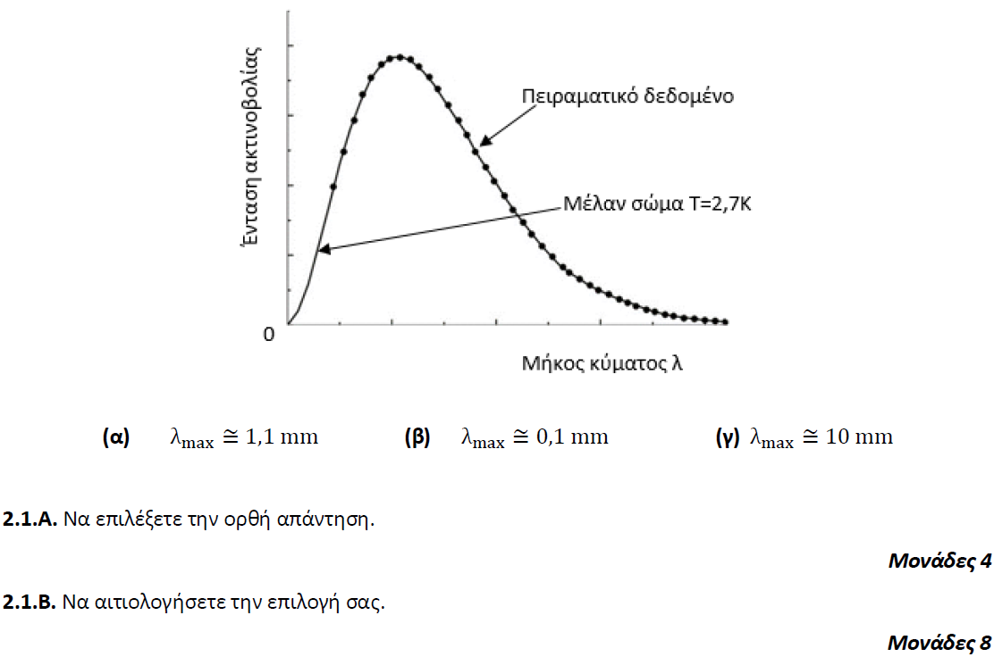

**➤** [**26922 / B1**](https://drive.google.com/file/d/1PPN8vTJwgitrw2L8TZX-mzh3tCO1RVYp/view?usp=share_link)

**(ΥΛΗ: 7.6 Αρχή της Αβεβαιότητας, 7.7 Κυματοσυνάρτηση και εξίσωση Schrödinger (Σρέντινγκερ))**

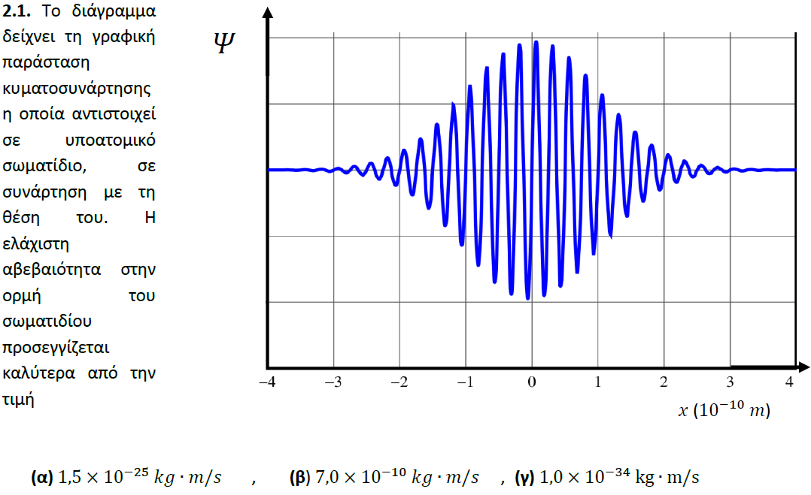

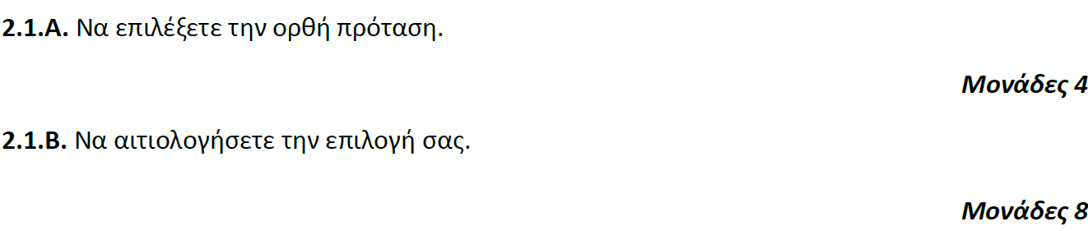

**➤** [**27993 / B2**](https://drive.google.com/file/d/14MwBkrGxkxT1vtvvVsMSYRp8wc9jp9UT/view?usp=share_link)

**(ΥΛΗ: 7.3 Το φωτοηλεκτρικό φαινόμενο)**

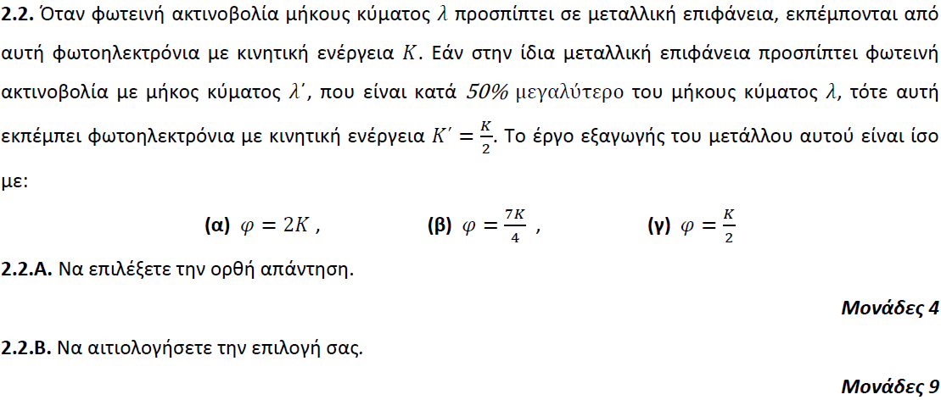

**➤** [**28002 / B1**](https://drive.google.com/file/d/11hGrmWo46Ra4GphYncLEeYAH1sRyOHyU/view?usp=share_link)

**(ΥΛΗ: 7.2 Η ακτινοβολία του μέλανος σώματος)**

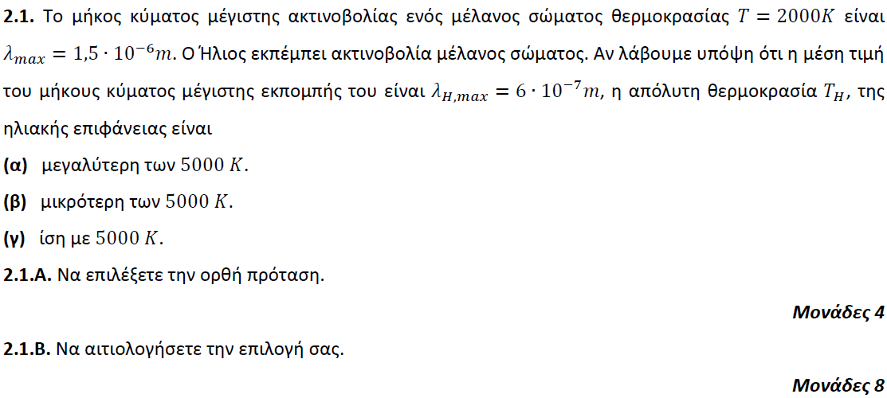

**➤** [**28255 / B1**](https://drive.google.com/file/d/1cjmtbUi3AN2zS3HZs7FCmaM428aRCrMV/view?usp=share_link)

**(ΥΛΗ: 7.3 Το φωτοηλεκτρικό φαινόμενο)**

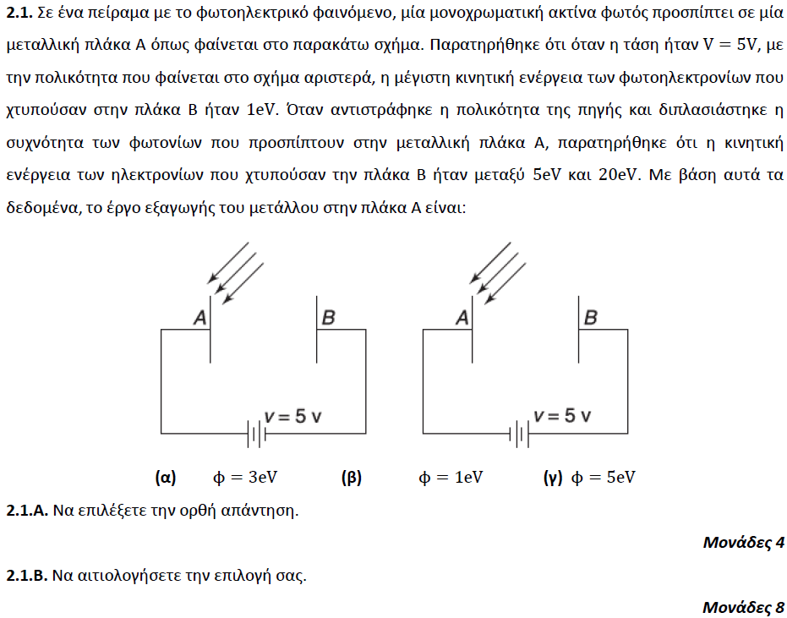

**➤** [**28528 / B1**](https://drive.google.com/file/d/1u6Dqvm7kW3qdpcdB65Vk46UgjKD01s8B/view?usp=share_link)

**(ΥΛΗ: 7.4 Φαινόμενο Compton)**

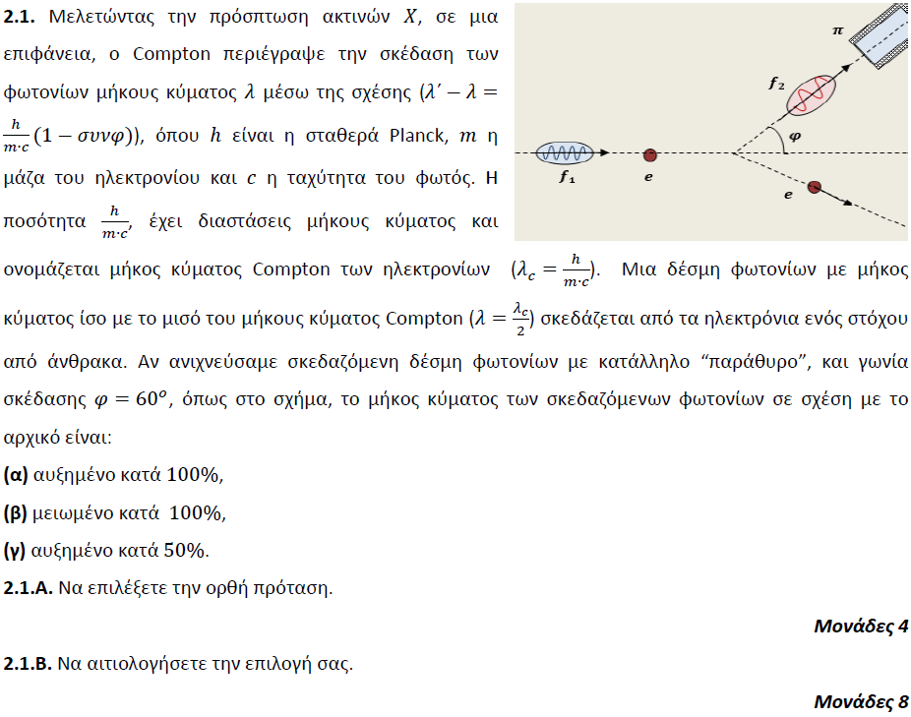

**➤** [**28535 / B2**](https://drive.google.com/file/d/1PWoIE4CwfEVExJwpisiLrMU43Z20_Wwr/view?usp=share_link)

**(ΥΛΗ: 7.6 Αρχή της Αβεβαιότητας)**

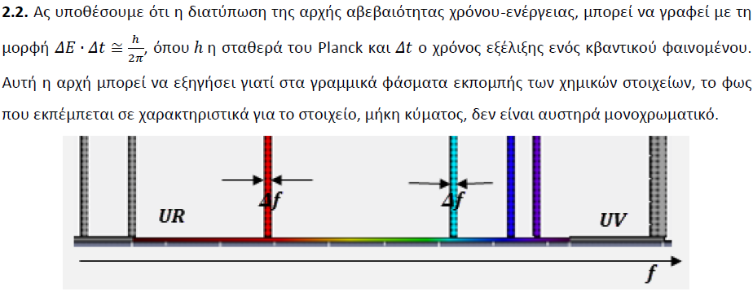

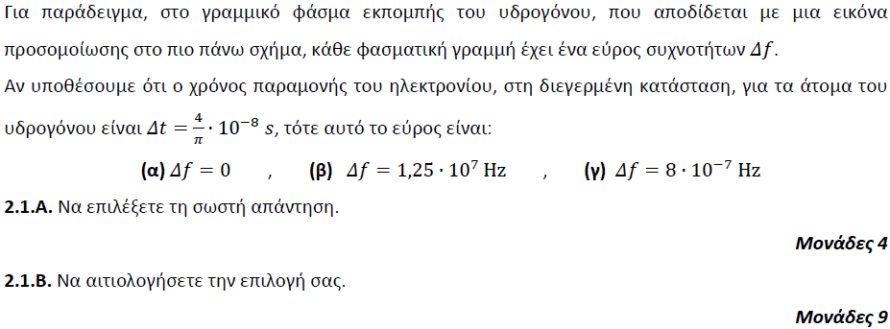

**➤** [**28758 / B2**](https://drive.google.com/file/d/1OOW5W4zQz_NXxbCNfxUC6nV5X8c7WM-I/view?usp=share_link)

**(ΥΛΗ: 7.3 Το φωτοηλεκτρικό φαινόμενο)**

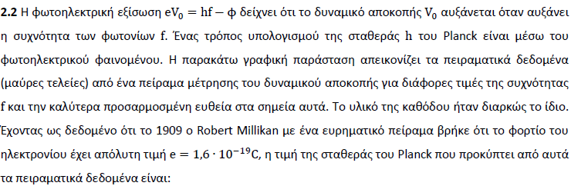

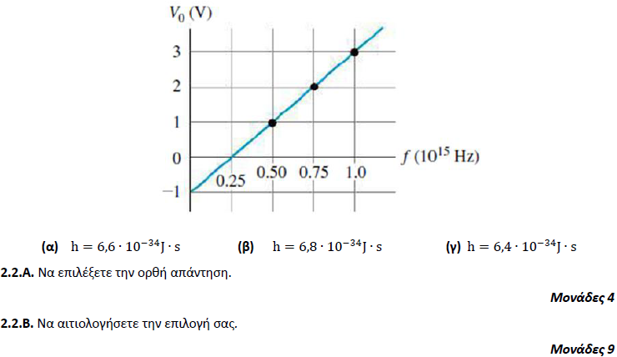

**➤** [**30308 / B2**](https://drive.google.com/file/d/1Jzh7UinNrrUlypauBdBN4CIn8FbWDCLG/view?usp=share_link)

**(ΥΛΗ: 7.2 Η ακτινοβολία του μέλανος σώματος)**

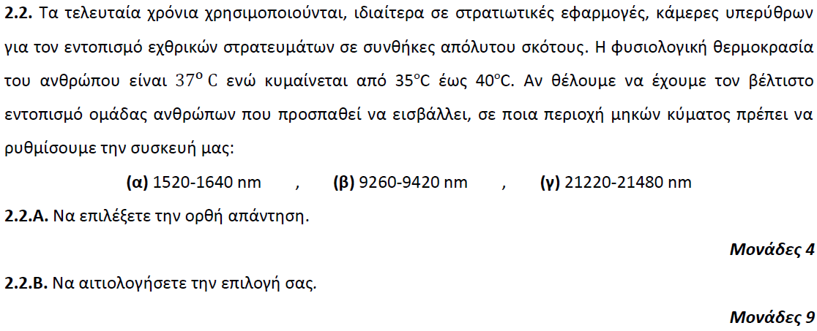

**➤** [**30310 / B1**](https://drive.google.com/file/d/1a_SEI8c8Et3bg2qwNyKKKCsCX7RDdxl6/view?usp=share_link)

**(ΥΛΗ: 7.3 Το φωτοηλεκτρικό φαινόμενο)**

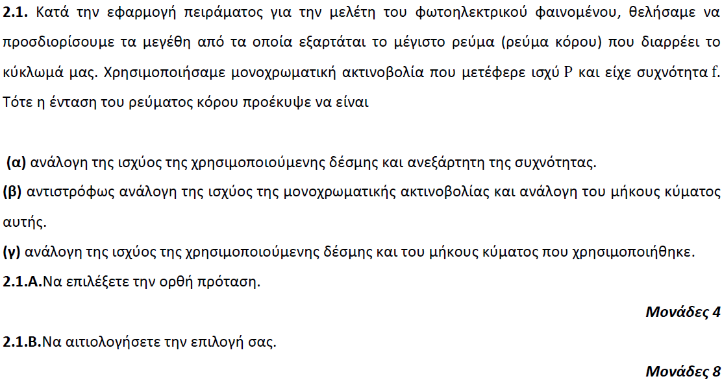

**➤** [**30510 / B1**](https://drive.google.com/file/d/1QOxQl88LWeRuiYtU7Nu4P0o2MHVxqYW-/view?usp=share_link)

**(ΥΛΗ: 7.3 Το φωτοηλεκτρικό φαινόμενο)**

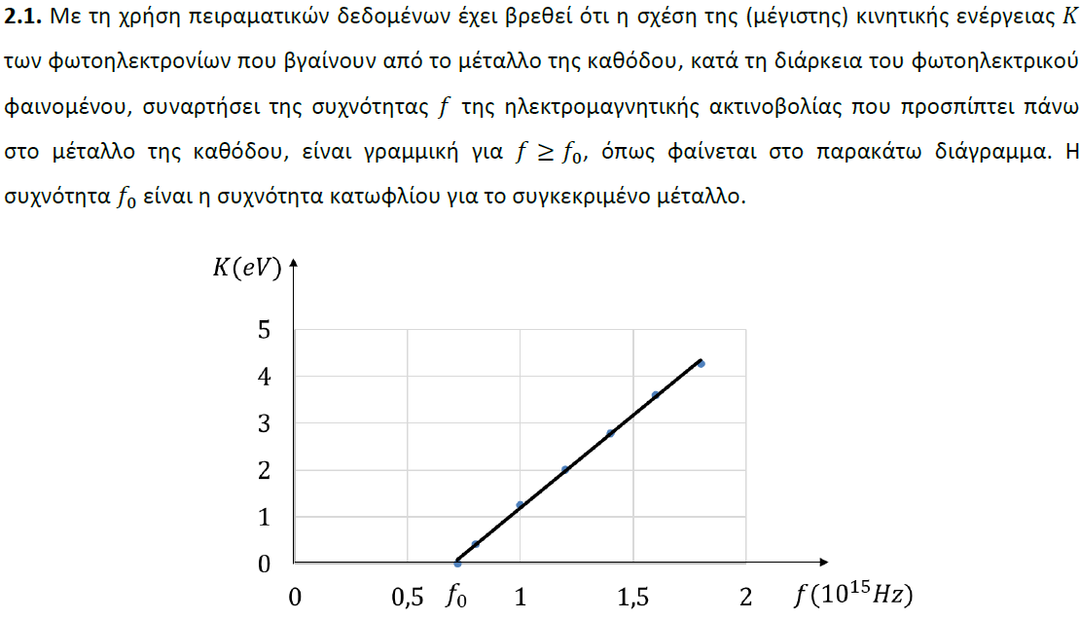

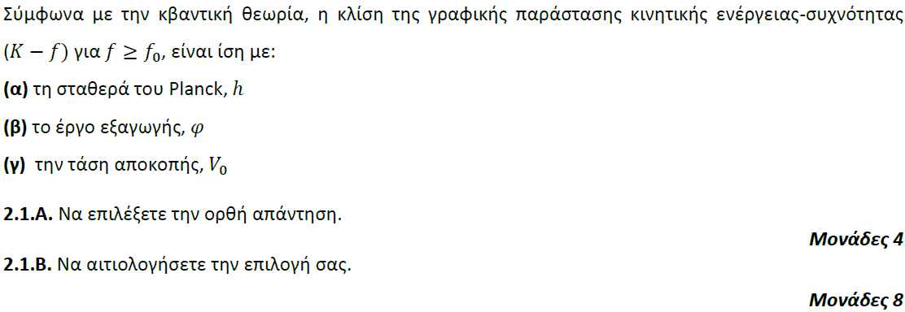

**➤** [**30512 / B2**](https://drive.google.com/file/d/1f17pL_0atAGCVFT9RHTa_PBogVMTM94V/view?usp=share_link)

**(ΥΛΗ: 7.4 Φαινόμενο Compton)**

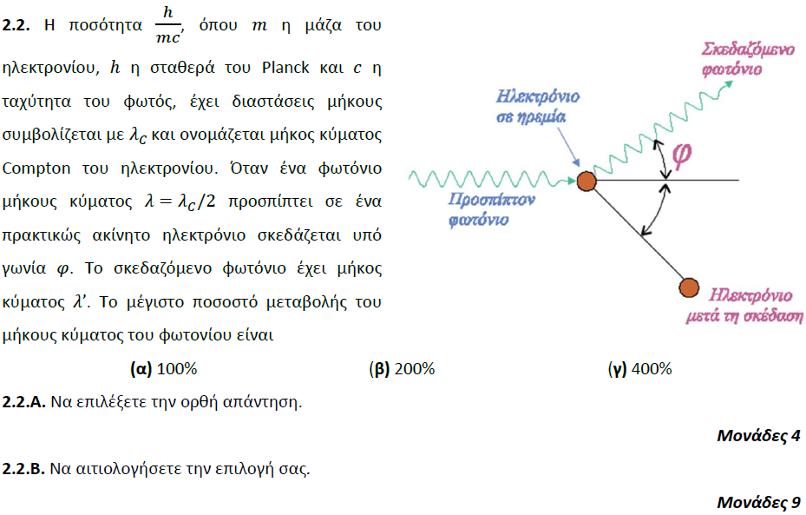

**➤** [**31670 / B2**](https://drive.google.com/file/d/1SaQ2ReUazilBJZQUh0VEI5_xmMj293xE/view?usp=share_link)

**(ΥΛΗ: 7.5 Η Κυματική Φύση της Ύλης)**

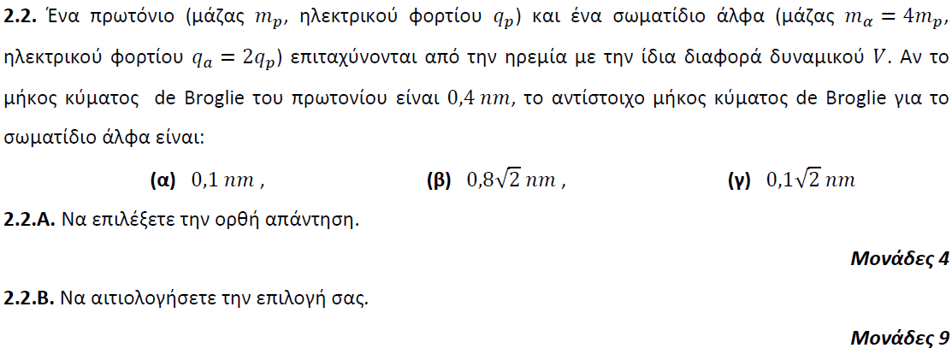

**➤** [**31758 / B1**](https://drive.google.com/file/d/1m60ZhIFJhG2CDUlPQXl3GkETAYcqc0Ai/view?usp=share_link)

**(ΥΛΗ: 7.6 Αρχή της Αβεβαιότητας)**

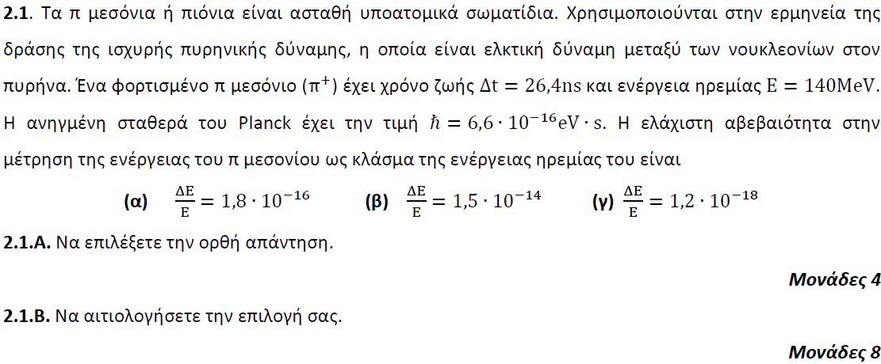

**➤** [**32862 / B2**](https://drive.google.com/file/d/1GHjM7p9Sl6CzfqnAQ79kOl08gmNw2qj1/view?usp=share_link)

**(ΥΛΗ: 7.3 Το φωτοηλεκτρικό φαινόμενο)**

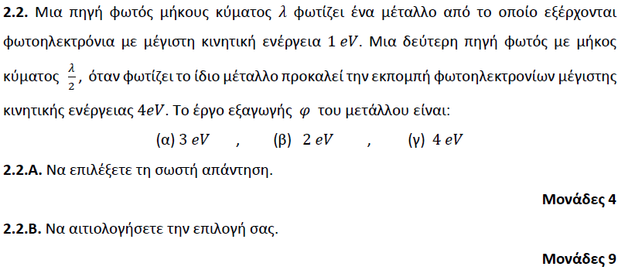

**➤** [**34115 / B2**](https://drive.google.com/file/d/1olmW4bHJxYBU--UqPMrzf4ttCAEE9U74/view?usp=share_link)

**(ΥΛΗ: 7.4 Φαινόμενο Compton)**

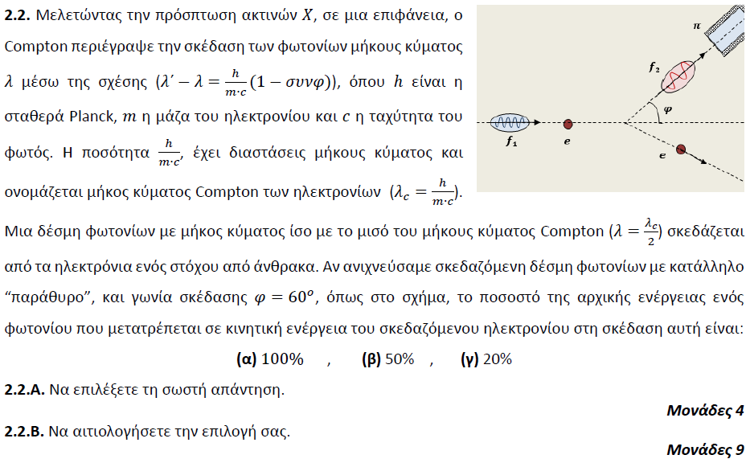

**➤** [**34284 / B2**](https://drive.google.com/file/d/1Ktz79xPzf0-hirrmJTgj6wg2rD-mVeIO/view?usp=share_link)

**(ΥΛΗ: 2.5 Στάσιμα Κύματα, 7.6 Αρχή της Αβεβαιότητας, 7.7 Κυματοσυνάρτηση και εξίσωση Schrödinger (Σρέντινγκερ))**

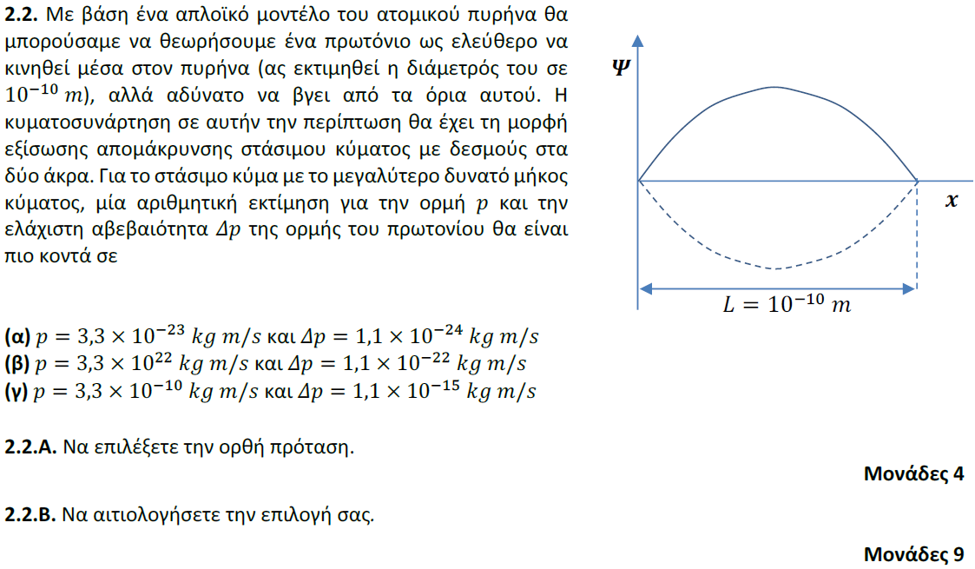

**➤** [**34839 / B1**](https://drive.google.com/file/d/1INDU1wjgxcu5Br1D9VTCmpIPxKLqH0Q6/view?usp=share_link)

**(ΥΛΗ: 7.6 Αρχή της Αβεβαιότητας)**

